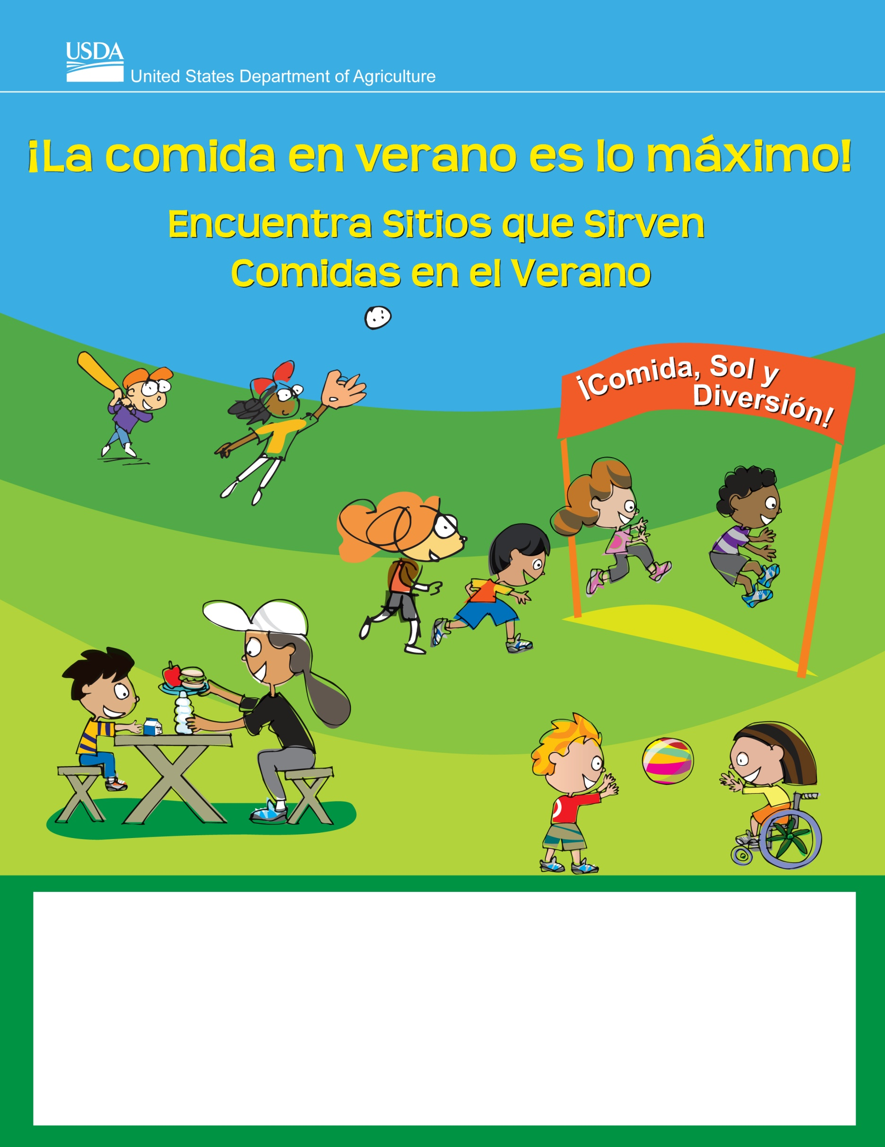
[Escriba aquí: información sobre números telefónicos, mensajes de texto, y/o página web de su ciudad, distrito, o estado que provea a las familias información donde encontrar los Sitios que sirven comidas de Verano en su comunidad.]
[O escriba aquí la dirección y horas de operación de los Sitios que sirven comidas de Verano en su comunidad.]

